Chrimilton (USA)
--- Frank Orthey 2023/03/30 19:00
Für diesen Basisbeitrag wird noch eine Autorin/ein Autor gesucht. Bitte bei Interesse Lothar Panten oder Frank Orthey kontaktieren.
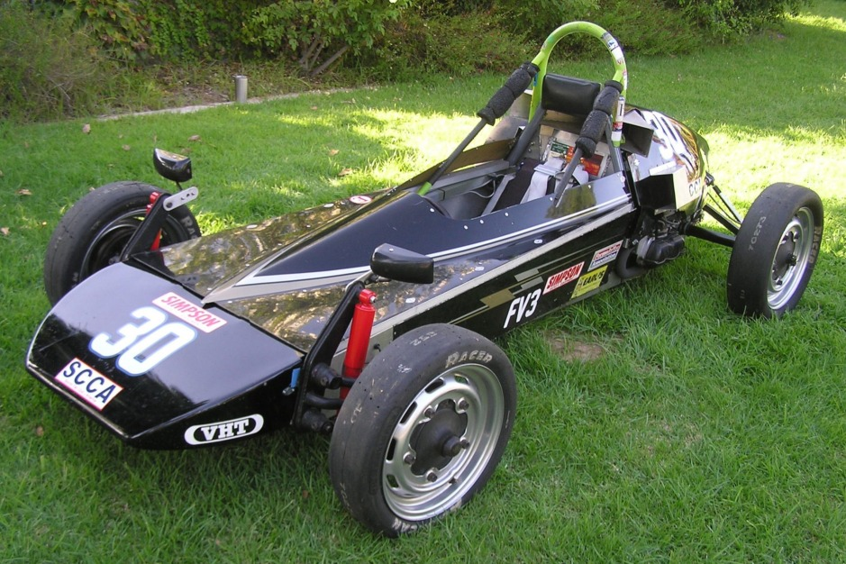
Chrimilton Formula Vee (1982), wie er 2020 online angeboten wurde.

Geschichte
Kommentar der Auktion2020: „Dieser Chrimilton aus dem Jahr 1982 ist ein Formel-V-Rennwagen mit offenem Rad, Rohrrahmen, der von Chris Hamilton gebaut wurde und bis 1986 bei SCCA-Veranstaltungen eingesetzt wurde, als er bis zu seiner Übernahme durch den Vorbesitzer im Jahr 2013 eingelagert wurde. Die anschließende Wiederinbetriebnahme umfasste Berichten zufolge eine kosmetische Überholung sowie den Einbau eines 1.200-cm³-VW-Boxermotors, die Überholung des Bremssystems und die Aktualisierung des Kühlsystems. Die Schaltung erfolgt über ein Viergang-Schaltgetriebe, und zur zusätzlichen Ausstattung gehören polierte 15-Zoll-Räder, eine einstellbare „Zero-Roll“-Hinterradaufhängung, Crow-Renngurte, externe Motorkühlkanäle und ein Feuerlöschsystem. Das Auto wurde zuletzt 2019 und 2020 beim SoCal History Sports Car Festival in Fontana, Kalifornien, eingesetzt. Dieser Formel-V-Rennwagen wurde im Oktober 2020 vom Verkäufer auf BaT erworben und wird nun in Nashville, Tennessee, mit einer Bedienungsanleitung, einem SCCA-Logbuch, Serviceaufzeichnungen, zusätzlichen Sätzen von Rädern und Reifen sowie einem Kaufvertrag angeboten.“

Bauzeit/Baujahre

Typen und Technik

Konstrukteur(e)

Anzahl der gebauten FV- und Super-Vau-Fahrzeuge

Firmensitz- und Adresse (historisch, aktuell)

Quellen, Bücher, Websites
https://bringatrailer.com/listing/1982-chrimilton-formula-vee/

Experten und Ansprechpartner

